|  |
| --- |
| **Звіт**  **до лабораторної роботи № 2**  з дисципліни  **«Бази даних»**  **Студента групи ІПЗ-25(мс)**  **Ночовки Дмитра Михайловича** |

**Тема**: Налаштування бази даних. Документи

**Мета**: Створити базу данних, дізнатися про BSON та JSON, створити та заповнити колекцію

**Варіант 2**

**JSON і BSON** є близькими двоюрідними братами, як випливає з їхніх майже ідентичних назв, JavaScript Object Notation, є надзвичайно популярним стандартом для обміну даними в Інтернеті, на якому базується **BSON (Binary JSON)**

**JSON**, або **JavaScript Object Notation**, — це зрозумілий людині формат обміну даними, визначений на початку 2000-х років. Незважаючи на те, що JSON базується на підмножині стандарту мови програмування JavaScript, він повністю не залежить від мови.

**Об’єкти** JSON — це асоціативні контейнери, у яких рядковий ключ зіставляється зі значенням (яке може бути числом, рядком, логічним значенням, масивом, порожнім значенням — null або навіть іншим об’єктом). Майже будь-яка мова програмування має реалізацію цієї абстрактної структури даних — об’єкти в JavaScript, словники в Python, хеш-таблиці в Java і C#, асоціативні масиви в C++ і так далі. Люди легко розуміють об’єкти JSON, а машини можуть аналізувати та генерувати:

Оскільки [JavaScript](https://www.mongodb.com/languages/javascript" \t "_target) став провідною мовою веб-розробки, JSON почав жити власним життям. Завдяки тому, що він читається як людиною, так і машиною, а також порівняно простий у реалізації підтримки іншими мовами, JSON швидко вийшов за межі веб-сторінки та в повсюдне програмне забезпечення.

Сьогодні JSON відображається в багатьох різних випадках:

* API
* Конфігураційні файли
* Журнал повідомлень
* Зберігання бази даних

[**BSON**](http://bsonspec.org/) розшифровується як «Binary JSON», і це саме те, для чого його було винайдено. Двійкова структура BSON кодує інформацію про тип і довжину, що дозволяє її проходити набагато швидше порівняно з JSON.

BSON додає деякі типи даних, відмінні від JSON, як-от дати та двійкові дані, без яких MongoDB не мала б цінної підтримки.

Базу даних можна створити як за допомогою Compass так і за допомогою Shell

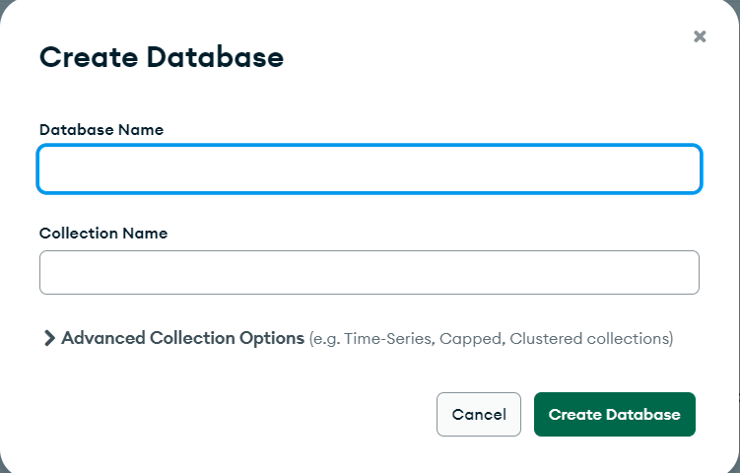

Після створення бази даних вона з’явиться у барі ліворуч

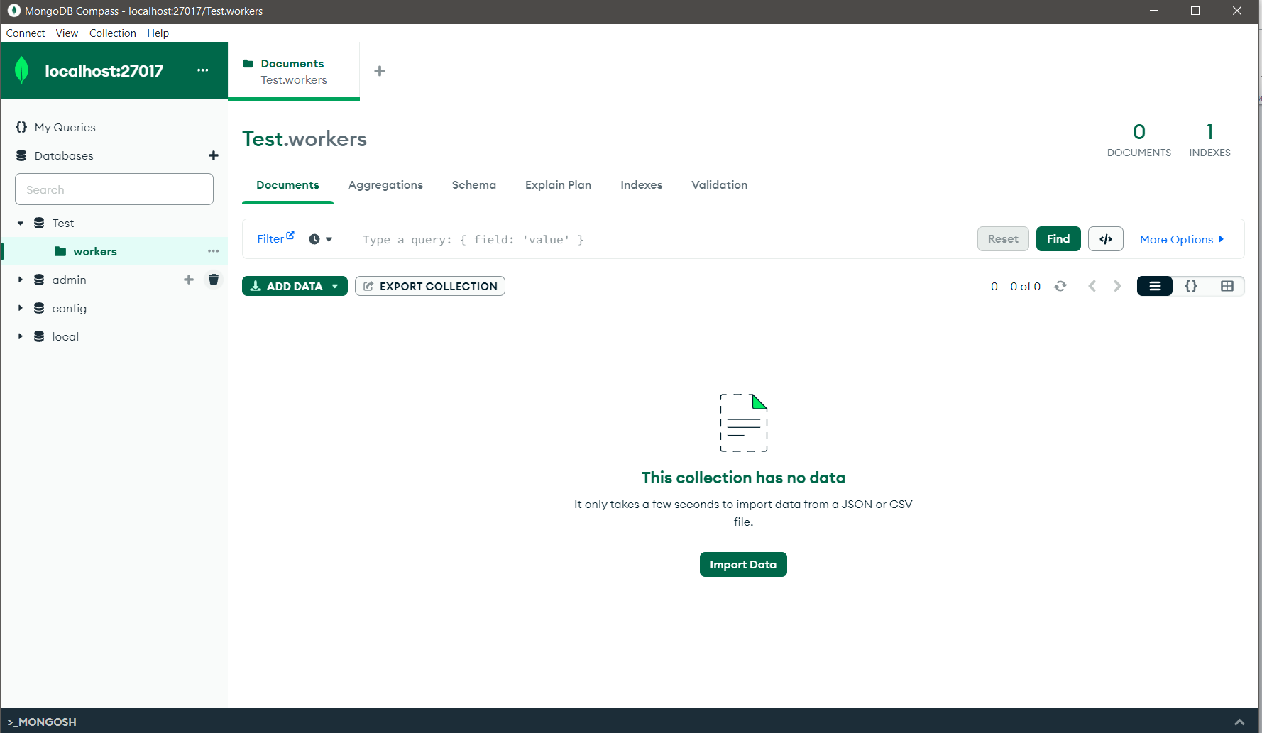

Тепер дані можна як імпортувати, так і додати вручну

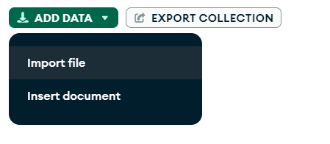

При додаванні даних якщо створити помилку то система контролю не дозволить створити невалідний документ

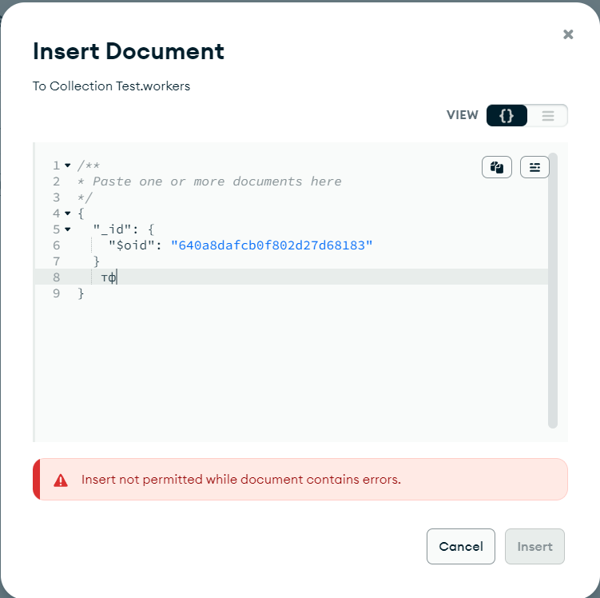

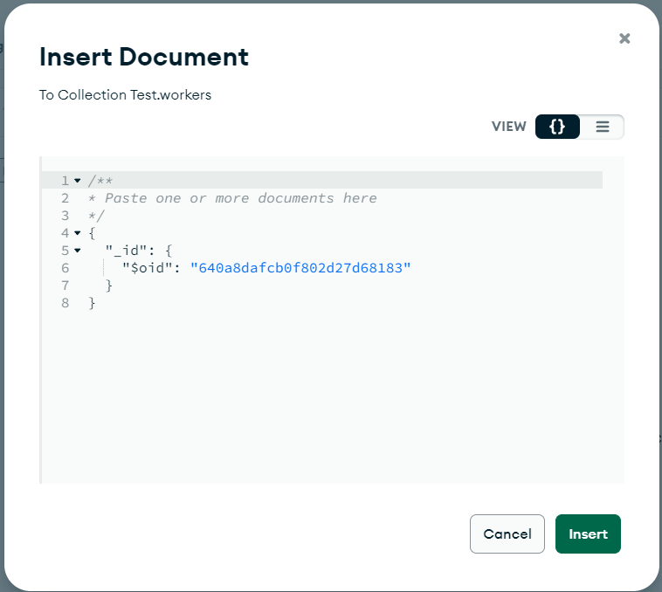

При додаванні даних автоматично створюється поле id і навіть якщо його видалити елемент все одно отримає унікальний ідентифікаційний номер

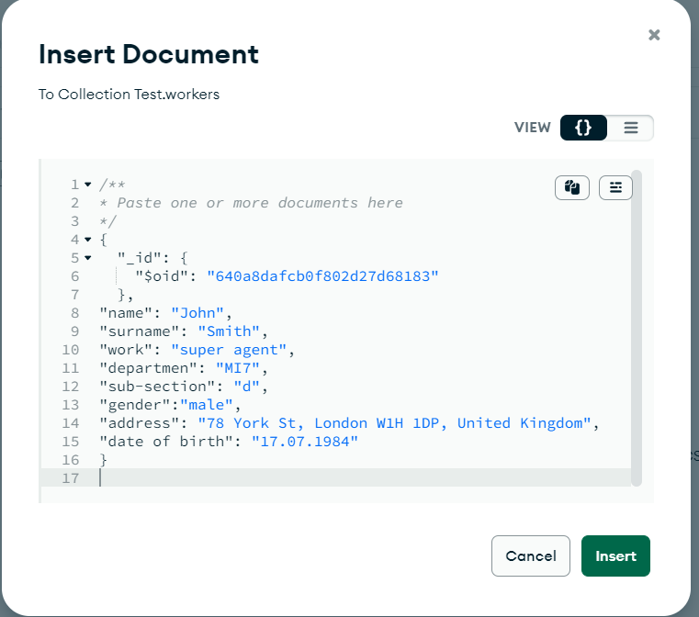

Дані також можна додавати за допомогою масивів 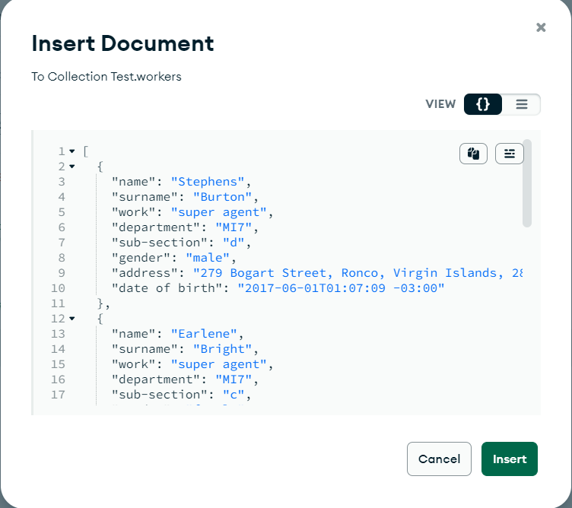

[

{

"name": "Stephens",

"surname": "Burton",

"work": "super agent",

"department": "MI7",

"sub-section": "d",

"gender": "male",

"address": "279 Bogart Street, Ronco, Virgin Islands, 2852",

"date of birth": "2017-06-01T01:07:09 -03:00"

},

{

"name": "Earlene",

"surname": "Bright",

"work": "super agent",

"department": "MI7",

"sub-section": "c",

"gender": "female",

"address": "856 Lawrence Street, Murillo, Iowa, 3422",

"registered": "2021-09-24T04:47:01 -03:00"

},

{

"name": "Lidia",

"surname": "Carlson",

"work": "super agent",

"department": "MI7",

"sub-section": "a",

"gender": "female",

"address": "491 Dank Court, Kempton, Illinois, 5141",

"registered": "2018-06-03T03:24:23 -03:00"

},

{

"name": "Denise",

"surname": "Mays",

"work": "super agent",

"department": "MI7",

"sub-section": "c",

"gender": "female",

"address": "275 Hopkins Street, Fairforest, Wyoming, 4788",

"registered": "2023-01-17T01:16:08 -03:00"

},

{

"name": "Margery",

"surname": "Kim",

"work": "super agent",

"department": "MI7",

"sub-section": "c",

"gender": "female",

"address": "335 McKinley Avenue, Ogema, Virginia, 6828",

"registered": "2016-10-19T09:44:29 -03:00"

}

]

Для генерації даних можна використовувати JSON GENERATOR 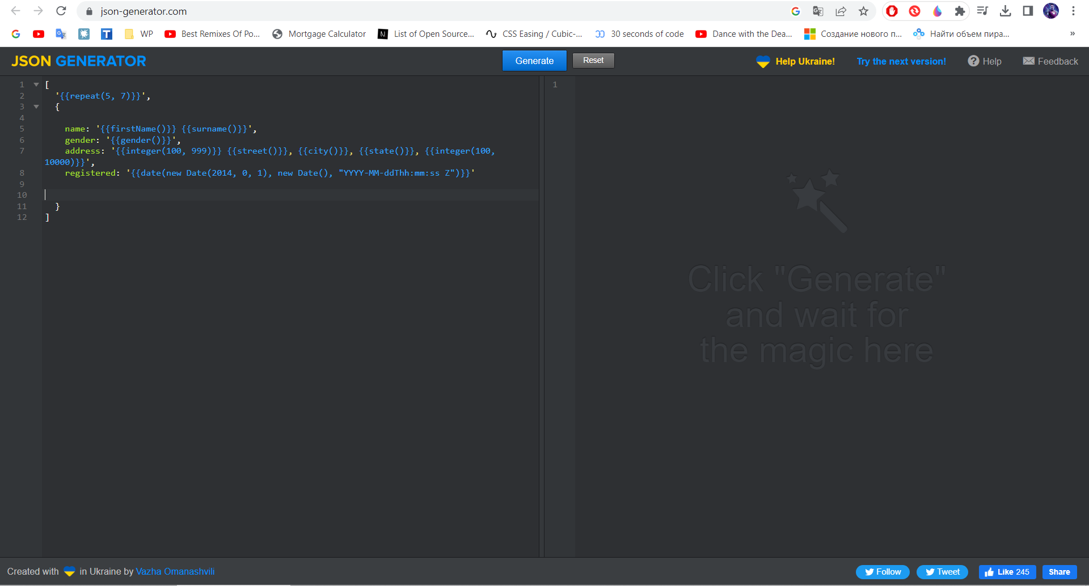

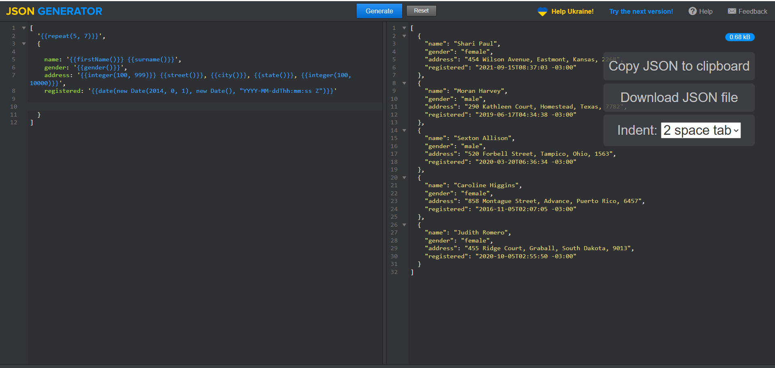

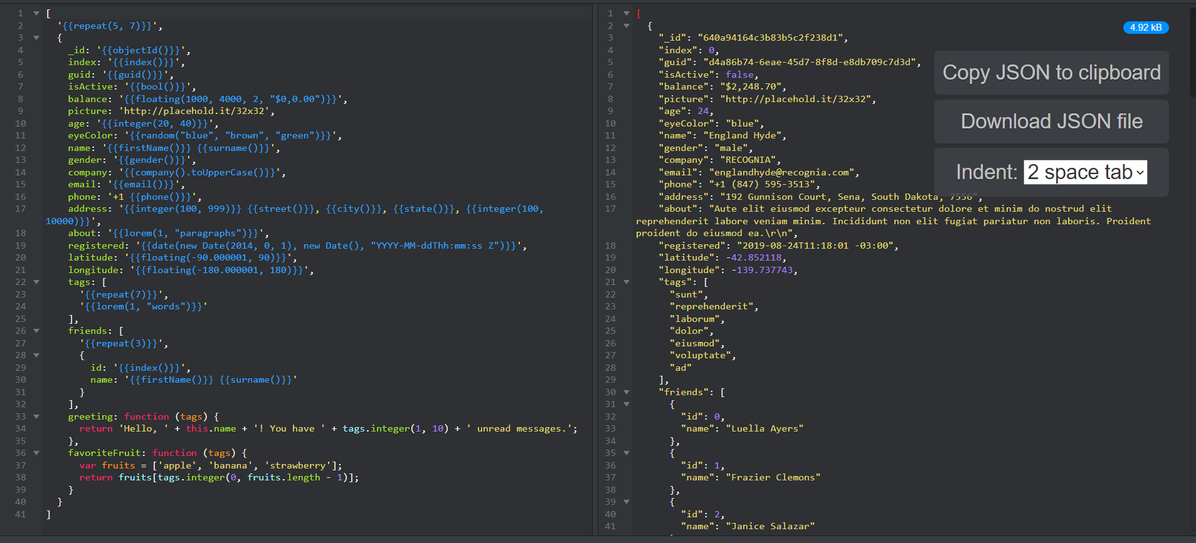

**Висновок** Створив базу данних, , створив та заповнив колекцію